透明液压吊车模型
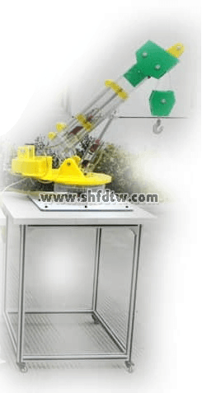
由底柜,透明大臂,透明二级臂,,透明油缸,吊勾，旋转马达，卷绳电机，透明集成阀岛,透明手动换向阀,支架组成．
（1）透明吊车主要特点
1、实训机按实物比例缩小,采用透明材料制作伸缩臂 ,主臂为二级,液压缸驱动．
2、实训机可以模拟起重机的起重作业:主臂抬起,降低,主臂二级伸出,缩回动作,整机旋转动作,吊钩上下动作等
3、控制方式可为手动换向与电磁阀换向阀驱动
（2）主要清单

序号 | 名称 | 参数 | 数量 | 备注
1 | 实训桌 | 500*500*1000 | 1只
2 | 起重机 | 主臂伸出级数:2级,每级伸出长度 100mm,,伸出总长:300 | 1套
3 | 液压阀 | 三位四通电磁阀2只,三位四通手动阀2只,阀岛两只 | 1套
4 | 大臂液压缸 | 行程300mm | 1套
5 | 二级伸缩缸 | 二级伸缩,每级伸缩约120mm | 1套 | 透明
6 | 钢绳驱动电机 | 6W电机 | 1套
7 | 吊钩 |  | 1套
8 | 液压附件 |  | 1套
9 | 底盘旋转组件 |  | 1套
10 | 旋转马达 |  | 1套 | 工业小马达
11 | 专用工具 |  | 1套

